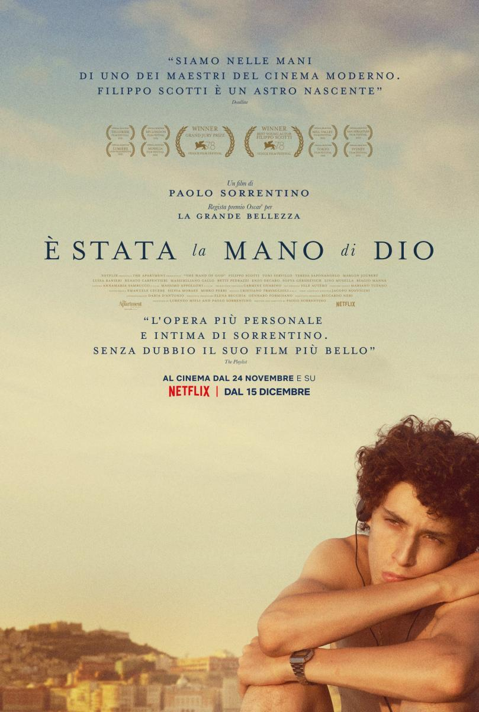

Qué decir del estilo de la mayor leyenda del ajedrez hispanoparlante: sorprendente, limpio, eficiente y austero; donde muchas veces sus oponentes veían acercarse la derrota desde lejos sin poder hacer otra cosa que esperarla.
José Raúl Capablanca era un terremoto en el tablero que empezaba en un increscendo, algunas veces rápido y otras fulminante.
A veces las artes se entrelazan sin saberlo en conexiones que encontramos los amantes de la belleza.
Hoy vi la película "fue la mano de dios" de Paolo Sorrentino: una oda al buen cine de narrativa donde cada plano está cuidadosamente hecho para crear una atmósfera de época que sirve para deslizarnos por un tobogán en las historias que contiene.
En Twitter me atreví a decir que con la mitad de presupuesto Rebella y Estol hubieran hecho una joya cinematográfica también.
Es así, menos es más y la austeridad tiene el brillo sutil de un espejo de agua en luna llena.
Conmover no es fácil, menos si se trata de ajedrez, ya que hay que iniciarse y sentir el juego para lograr ver el árbol en vez del bosque.
Una sociedad napolitana ácida pero unida, que levanta los valores de una época que ya pasó y sorprende al ser retratada en la película que rinde homenaje a Fellini, a Capuano y obviamente a Diego Armando Maradona.
Ya sea una partida de Capablanca o una película notable de Sorrentino que siempre haya cosas en la vida que nos motiven para tomar el arte como disparador, que nos hagan sentir vivos y nos llenen el alma para llevarnos al siguiente nivel es quizás mi mas intimo deseo.}
Les dejo una partida de José Raúl Capablanca contra Marshall en la cual nace el famoso ¨ataque Marshall¨

http://www.ajedrezdeataque.com/04%20Articulos/Visor/Capablanca-Marshall.htm

